Работа с Перечнем «Нескитированные извещения о начислениях с 2016 года»

В режиме «Извещения о начислении АН/ГАН» находим извещения о начислении (далее – начисления), указанные в Перечне «Нескитированные извещения о начислениях с 2016 года» (далее Перечень).

Шаг 1. Рекомендуется в Перечне отбирать начисления по одному из КБК:
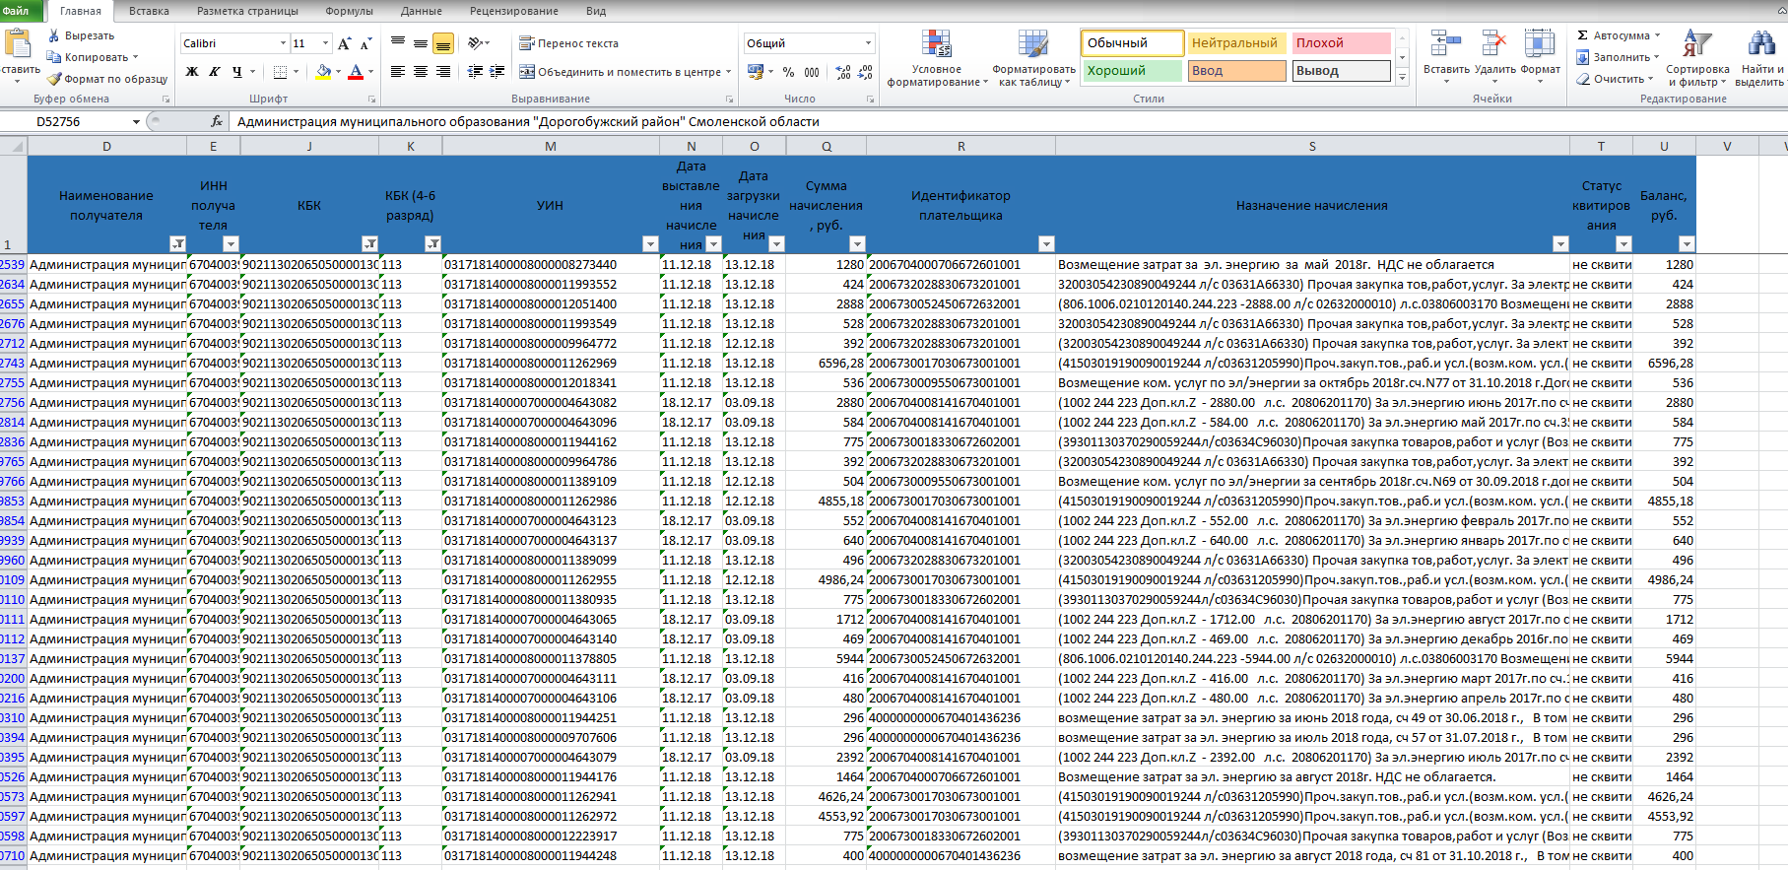

К сведению: Извещения о начислениях по КБК, не включаемых в доходы бюджета, можно квитировать, если есть соответствующие платежи, или аннулировать. В случае, если аннулируются начисления по недоходным КБК, то основание для аннулирования «КБК не администрируется в РСУ ГМП».
В доходы бюджета включаются платежи по КБК (4-6разряд): 108; 111; 112; 113 (кроме 11302); 114; 115; 116; 117 (кроме 11701).

Шаг 2. Перейти в режим «Извещения о начислении АН/ГАН», отобрать нужные извещения о начислениях за выбранный период, и по каждому найденному извещению о начислении посмотреть через кнопку меню «Сервис/Связи» с какими документами связано данное начисление:

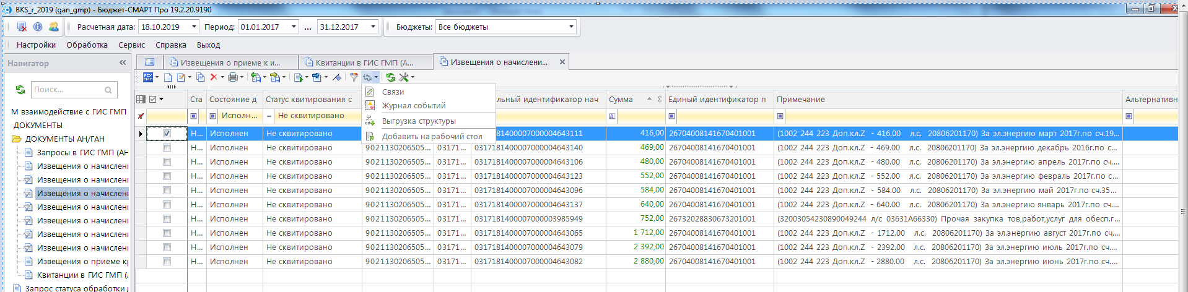
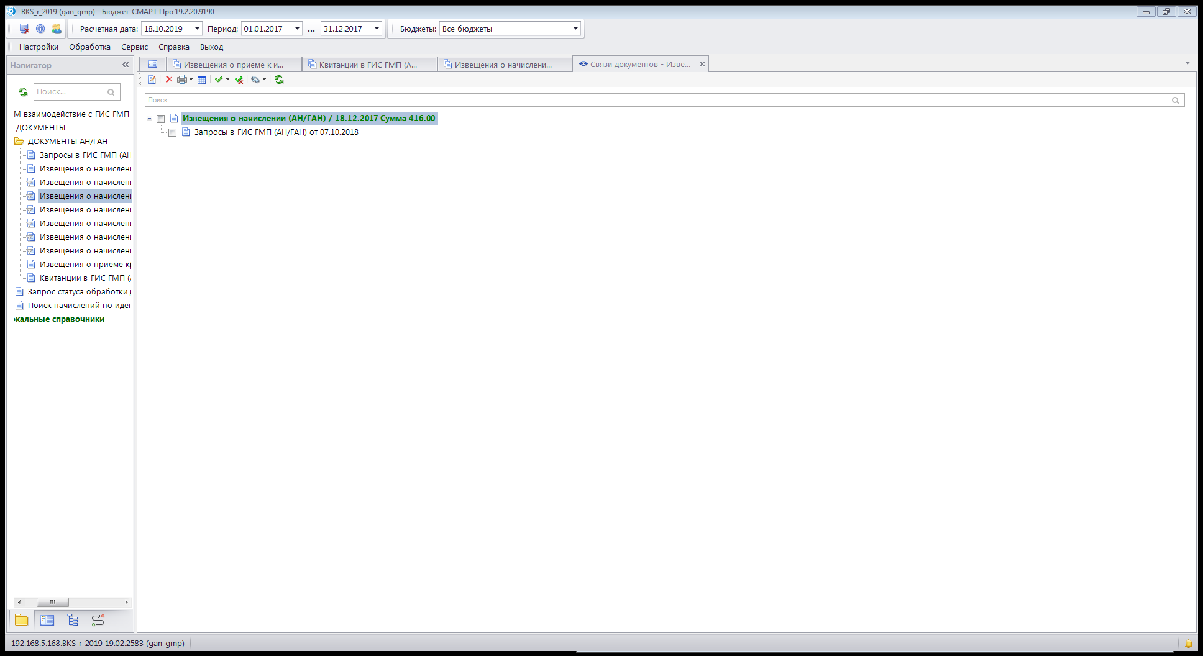
К начислению не привязана квитанция и платеж. Можно провести квитирование
К сведению: проверить связи можно сразу по всем найденным начислениям - выделить нужные начисления и нажать кнопку «Связи»:
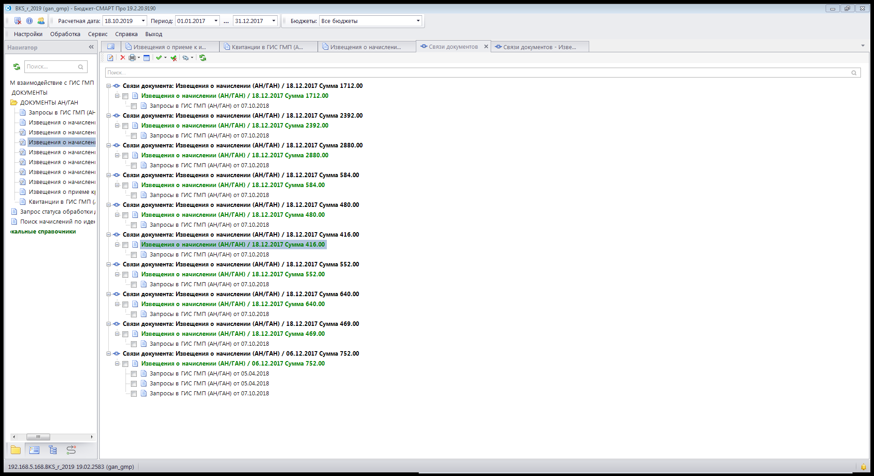
Шаг 2-1. В случае, если начисление в режиме «Извещения о начислении (АН/ГАН)» и Перечне имеет статус «Не сквитировано», но при этом начисление связано с платежом и квитанцией, необходимо проверить состояние квитанции, связанной с этим начислением, в режиме «Квитанции в ГИСГМП»:
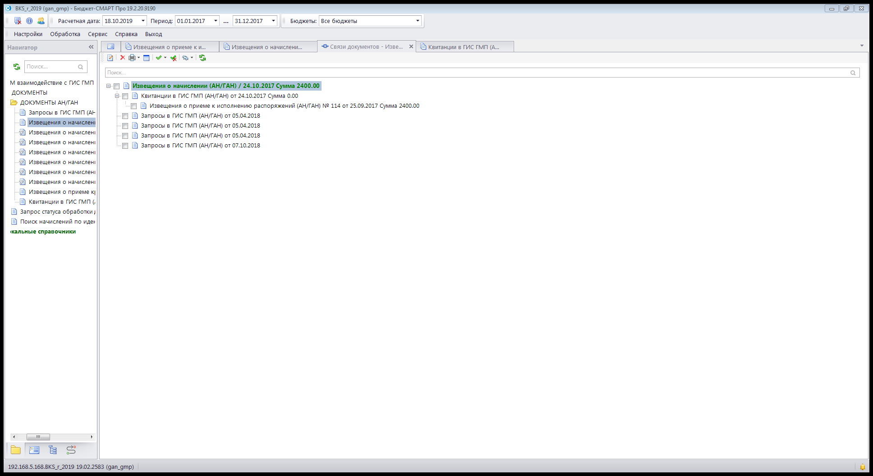

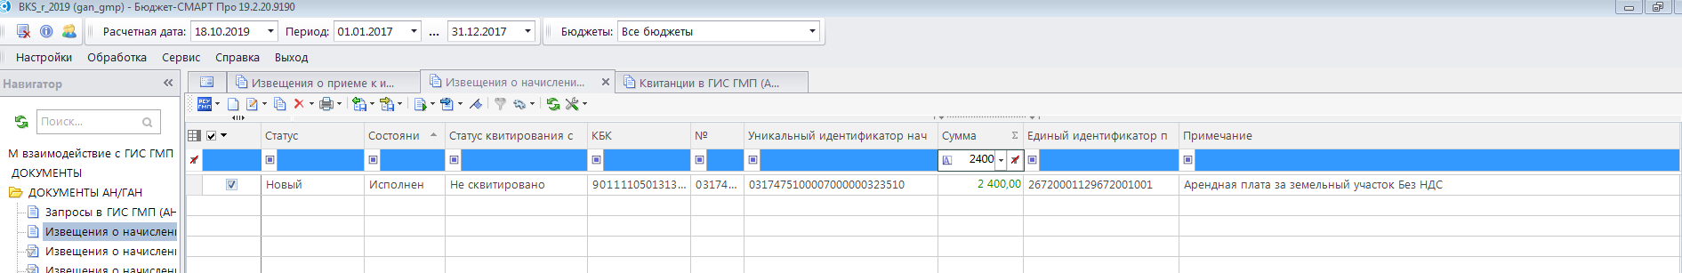

Режим «Квитанции в ГИС ГМП» - квитанция в статусе «Сквитировано»

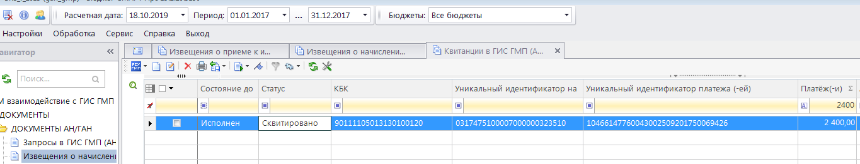

Режим «Извещения о приеме к исполнению распоряжений (АН/ГАН)» проверять связность платежа:

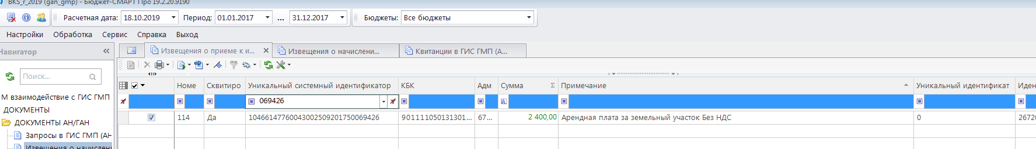
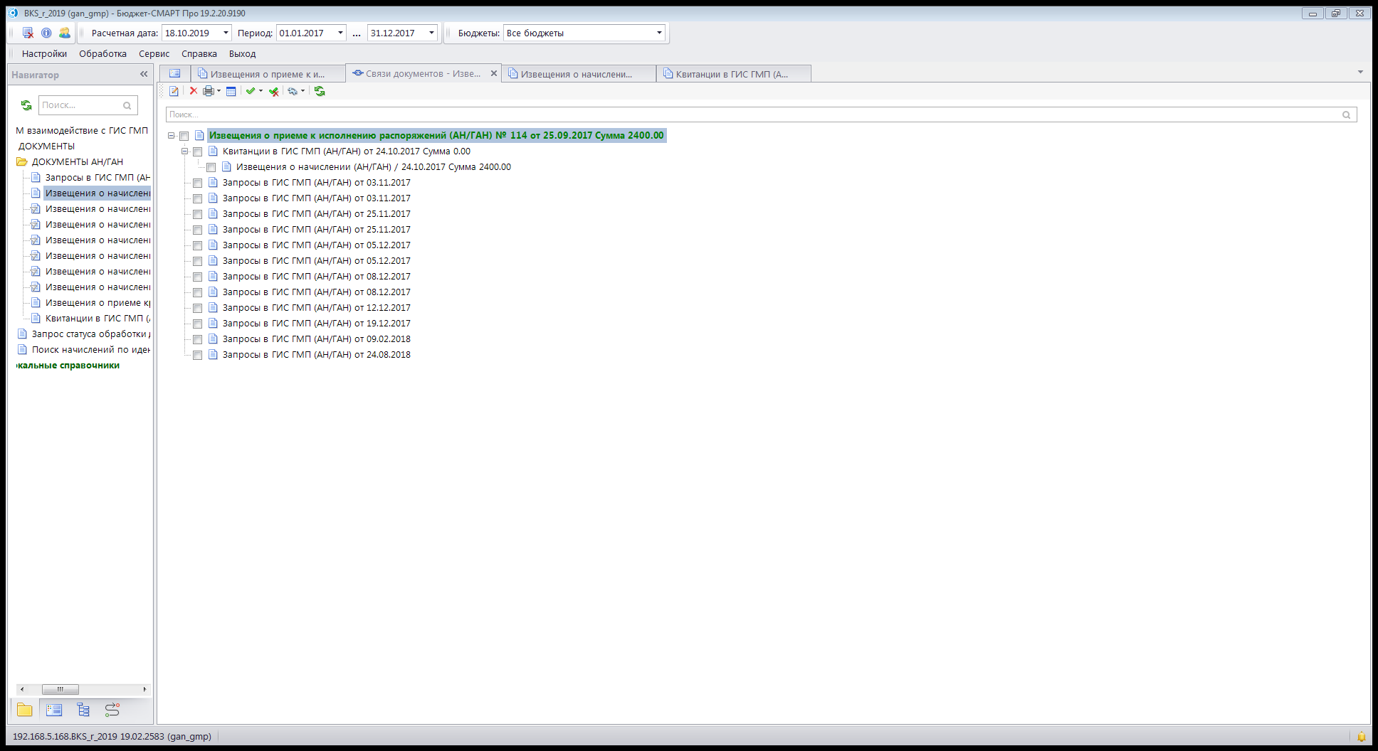
Обратить внимания на даты создания извещения о начислении и квитанции, если они соответствуют датам создания начисления и квитанции, то перейти к «Шаг 2-1-1», если нет, то перейти «Аннулирование начислений».
Шаг 2-1-1. В режиме «Извещения о начислении (АН/ГАН)» необходимо сделать через кнопку меню «Запросы/Запрос извещений о начислении и статусов квитирования по уникальному идентификатору начисления» (3 строчка меню)/Запрос квитанций по уникальному идентификатору начисления « (4 строчка меню) запросы о статусе квитирования начисления и запрос квитанций.

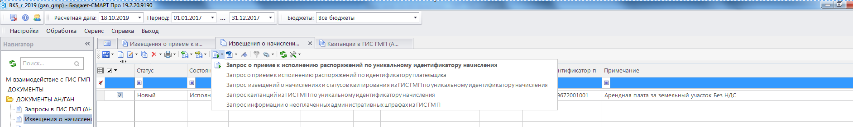

В случае, если по результатам запроса придет нулевой результат квитирования, то нужно повторно выгрузить в ГИС ГМП квитанцию. Для этого в режиме «Квитанции в ГИС ГМП» по квитанции, связанной в РСУ ГМП с начислением и платежом, через кнопку «РСУ ГМП/Установить состояние новый» устанавливаем состояние «Новый» и выгружаем в ГИС ГМП.
После перехода квитанции в состояние «Исполнен» и статус квитирования «Принудительно сквитировано по инициативе АН/ГАН» из режима «Извещения о начислениях (АН/ГАН)» делаем «Запрос извещений о начислении и статусов квитирования по уникальному идентификатору начисления», после ответа ГИС ГМП статус квитирования начисления «Принудительно сквитировано по инициативе АН/ГАН»

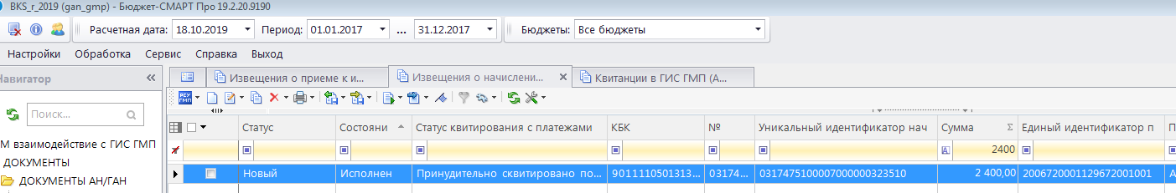

В случае, если статус квитирования в квитанции, связанной с начислением, был «Сквитировано с отсутствующим платежом», то после повторной выгрузки квитанции и запроса статуса квитирования начисления, статус квитирования начисления будет «Сквитировано с отсутствующим платежом».

Шаг 2-2. Если начисление не связано с квитанцией и платежом, то перейти в режим «Извещения о приеме к исполнению распоряжений АН/ГАН» для проверки наличия в режиме «Извещения о приеме к исполнению распоряжений (АН/ГАН)» извещения о приеме к исполнению распоряжений (далее – платеж), которое бы соответствовало данному начислению.
Параметры поиска: КБК, сумма, назначение платежа («Примечание»), идентификатор плательщика.
Платеж найден, проверить через кнопку меню «Сервис/Связи» с какими документами связан данный платеж
Шаг 2-2-1. Платеж не связан с квитанцией и начислением – значит начисление и платеж не сквитированы, нужно провести квитирование.

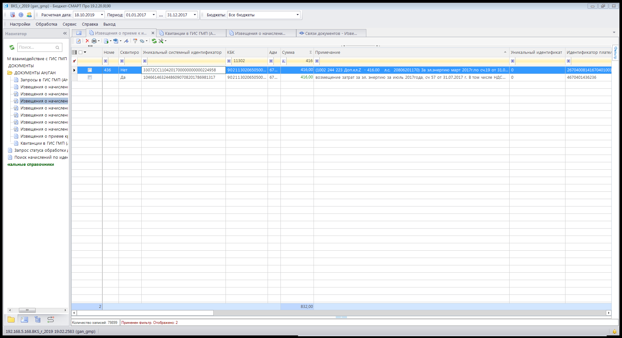
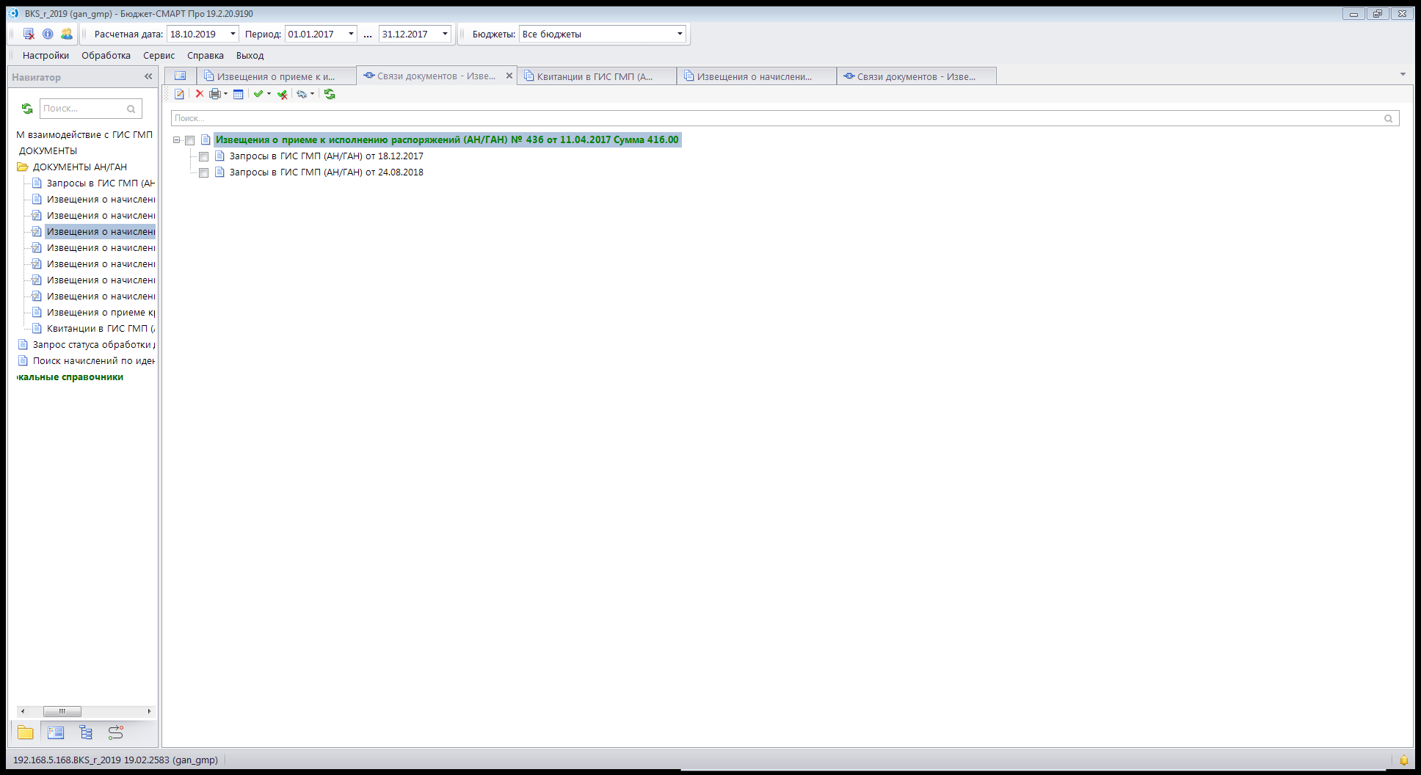
К платежу не привязано начисление и квитанция -перейти к Шаг 3.

Шаг 2-2-2. Платеж связан с начислением и квитанциям, проверить на соответствие по датам создания начисления и квитанции, связанными с данным платежом. Если платеж связан с нужным начислением, то в режиме «Извещения о начислениях (АН/ГАН)» нужно сделать «Запрос извещений о начислении и статусов квитирования по уникальному идентификатору начисления» для выгрузки статуса квитирования из ГИС ГМП, в случае если ответ ГИС ГМП на запрос о статусе квитирования начисления «Не сквитировано», то перейти к шагу 2-1-1. Если даты не соответствуют, то перейти к шагу 4.

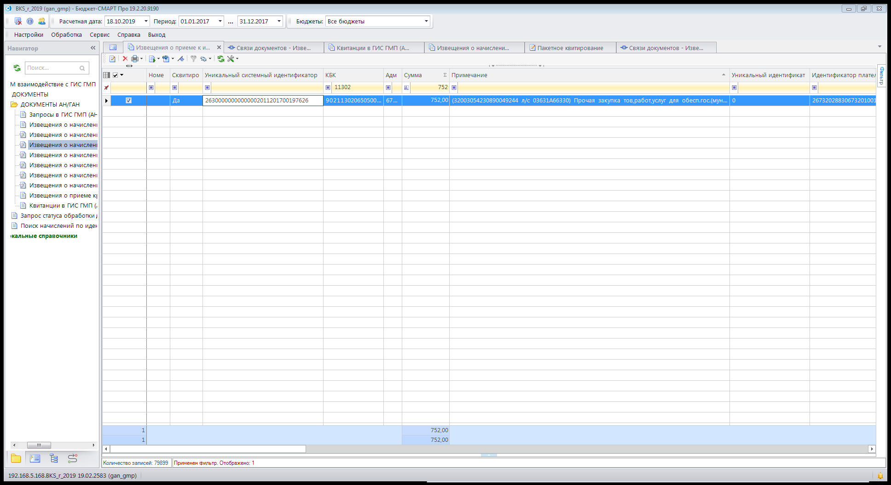
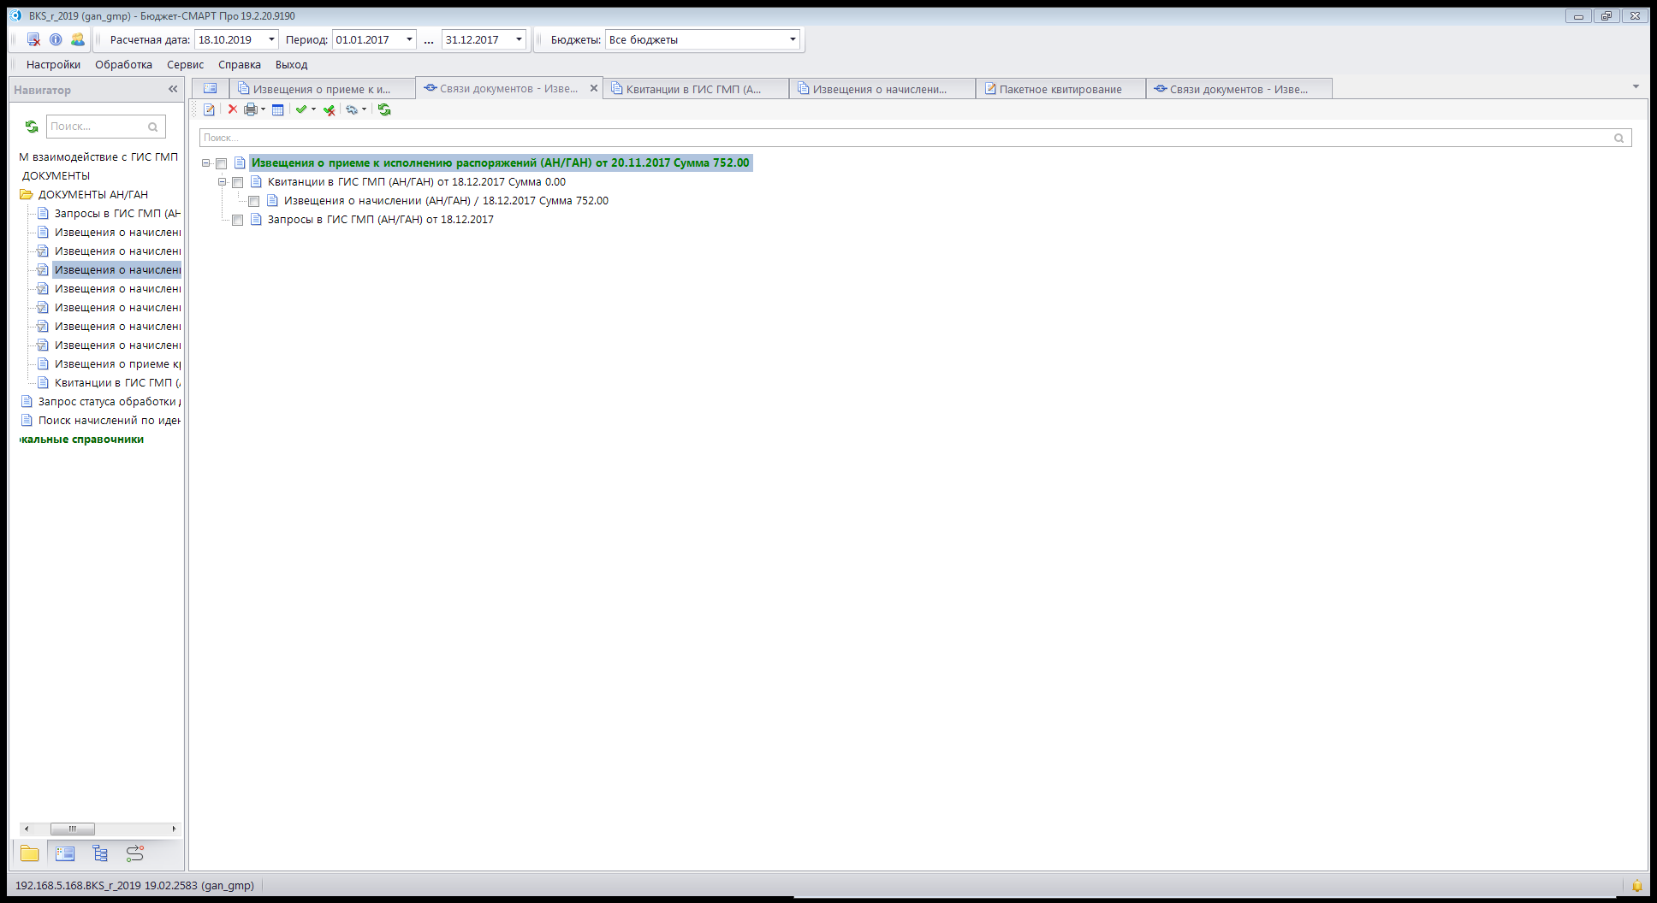
К данному платежу привязано начисление и квитанция. При проверке связи по начислению по этой услуге – связи отсутствуют.

Шаг 3. Создание квитанций в режиме «Извещения о начислениях АН/ГАН»:
Выделить нужные начисления, через кнопку меню «Перейти к квитанции/Пакетное квитирование» сформировать квитанцию:

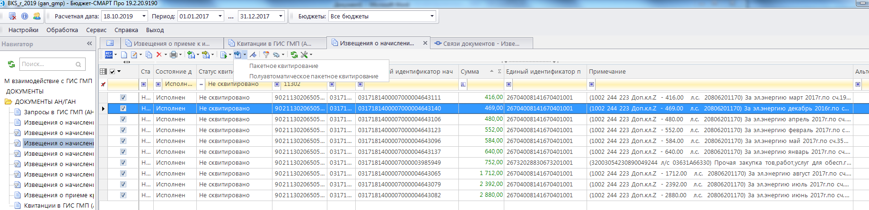

Формируется квитанция, к каждому УИН через «Поиск документов» привязываем платеж (согласно алгоритму создания квитанций)

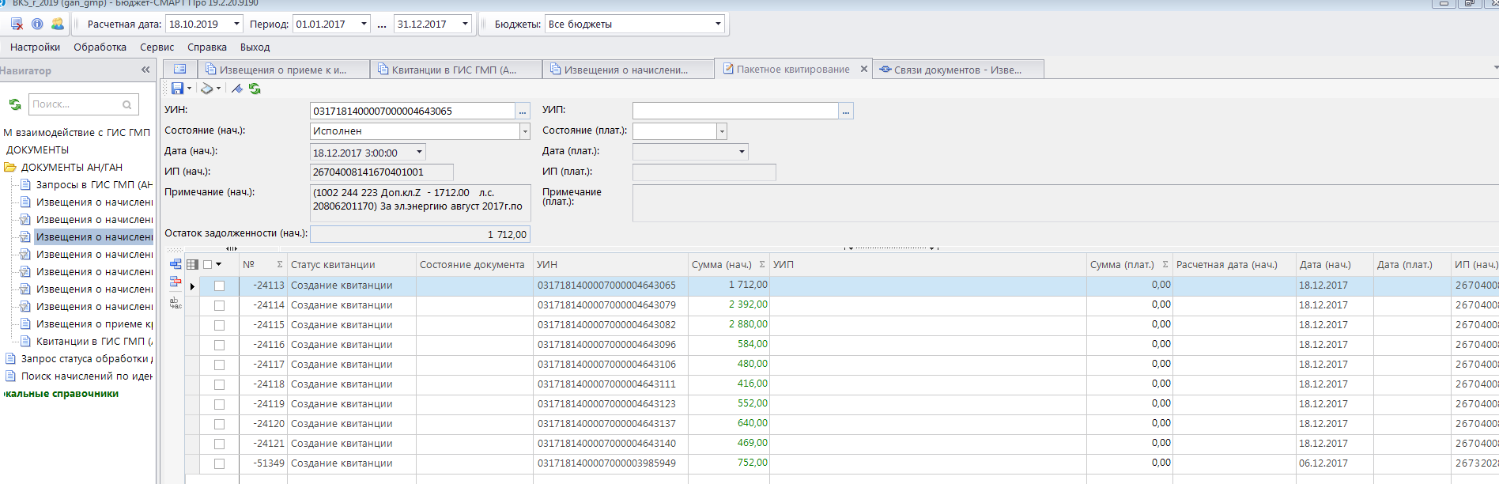
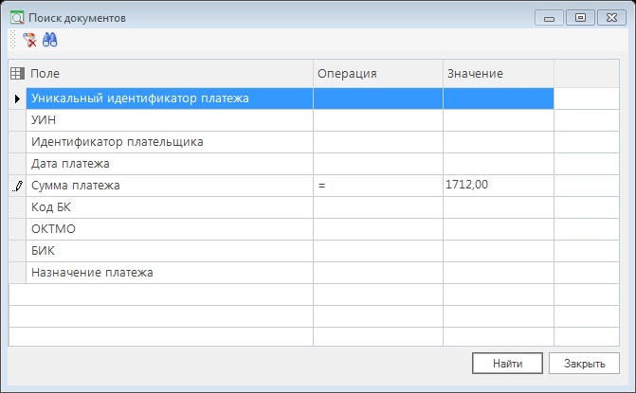
Создав квитанцию, сохраняем. Созданные квитанции (в данном случае – 9) переходят в режим «Квитанции в ГИС ГМП».

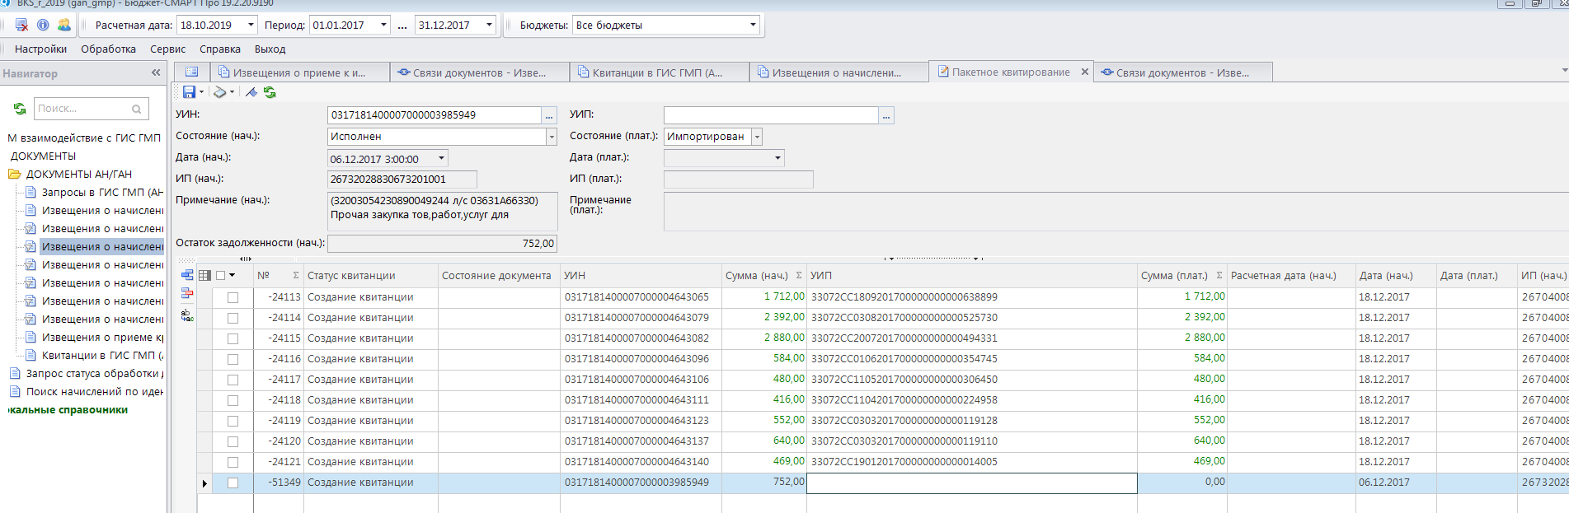
По начислению на сумму 752 руб. квитанцию не создаем, данное начисление задвоенно.

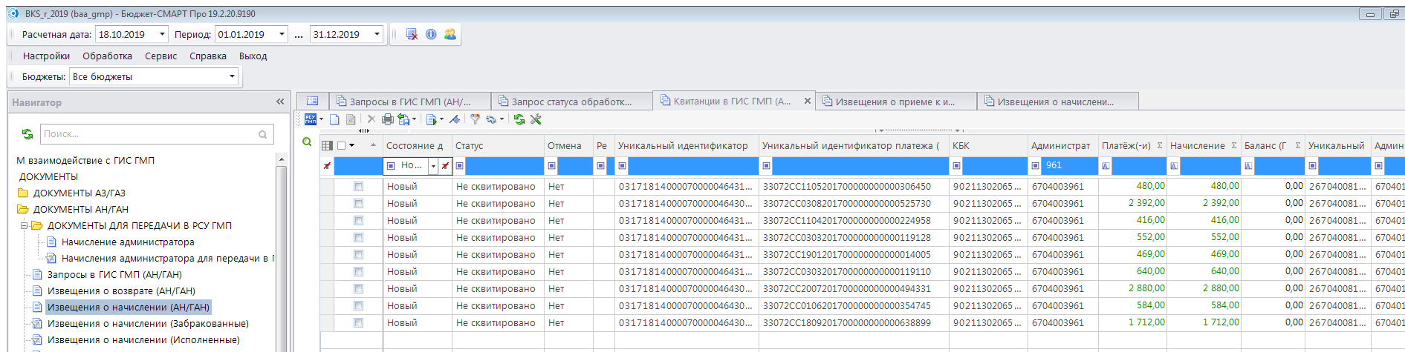
Созданные квитанции нужно искать в режиме «Квитанции в ГИС ГМП» по дате создания квитанций, а не начисления и платежа!!!!!!

После получения ответа от ГИС ГМП (переход квитанций в состояние «Исполнен»), в режиме «Извещения о начислении АН/ГАН» для изменения статуса квитирования с «Не сквитировано» на «Принудительное квитирование по инициативе АН/ГАН» необходимо сделать через кнопку меню «Запросы/Запрос извещений о начислении и статусов квитирования по уникальному идентификатору начисления» (3 строчка меню) запрос о статусе квитирования начисления.

Шаг 4. В случае, если не найден несквитированный платеж (задвоение начисления), необходимо в режиме «Извещения о начислении АН/ГАН» найти по сумме, КБК, идентификатору плательщика, назначению платежа (Примечание) сквитированное с найденным платежом начисление.
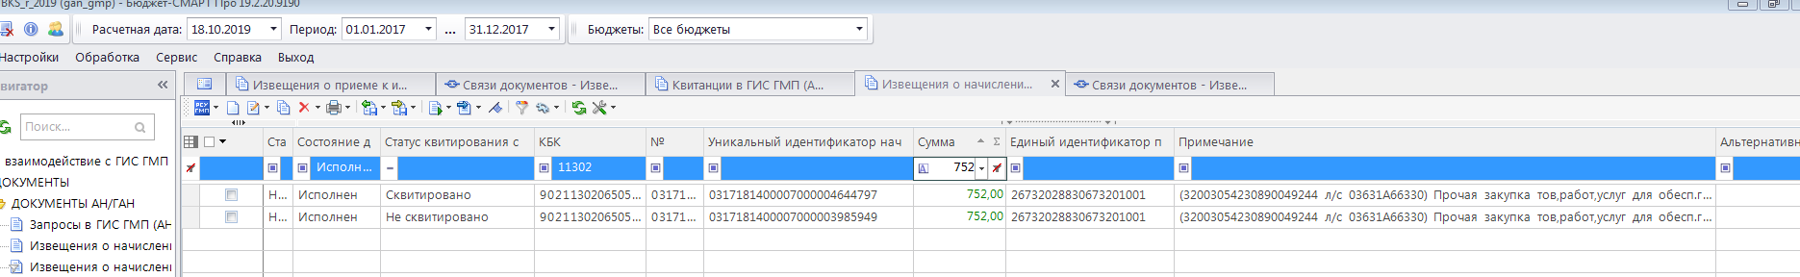
Проверить связи по данным начислениям (выделены сразу 2 начисления и связи предоставлены по 2 начислениям), в данном случае платеж связан с начислением, созданным 18.12.2017:
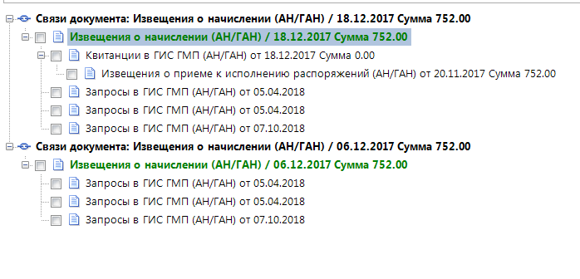

Исходя из данного анализа: сумма, КБК, идентификатор плательщика, назначение платежа не имеют отличий – начисление задвоено, начисление от 06.12.2017 нужно аннулировать.

Аннулирование начислений.

Шаг 1. В режиме «Извещения о начислении АН/ГАН» выделить задвоенное начисление, через кнопку «РСУ/ГМП/Пакетное уточнение» снять ЭП
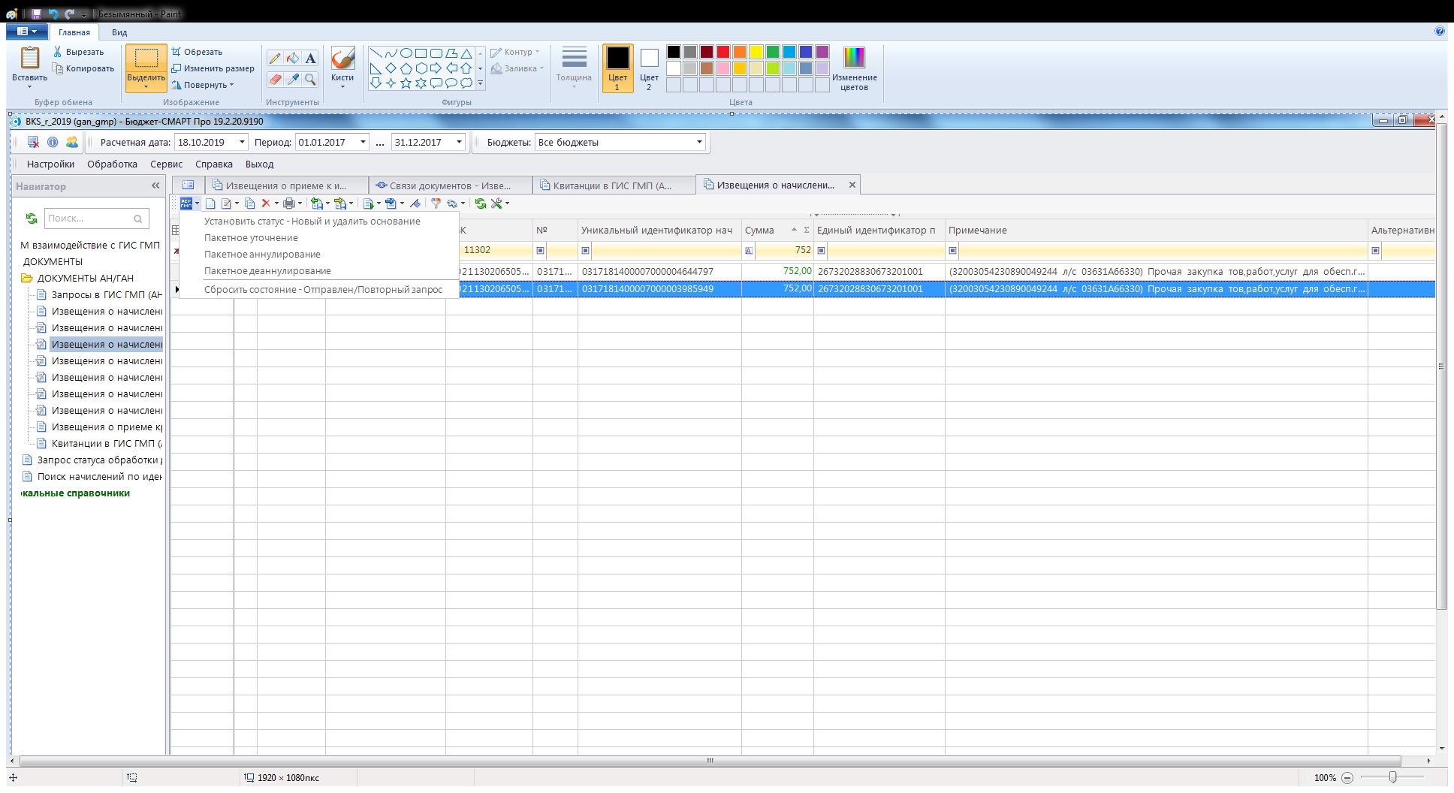
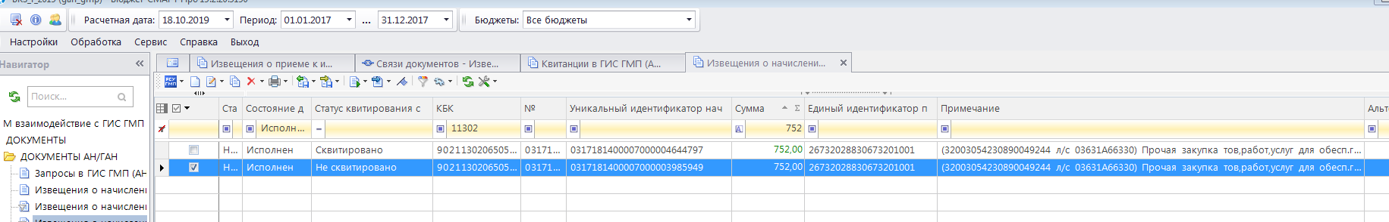
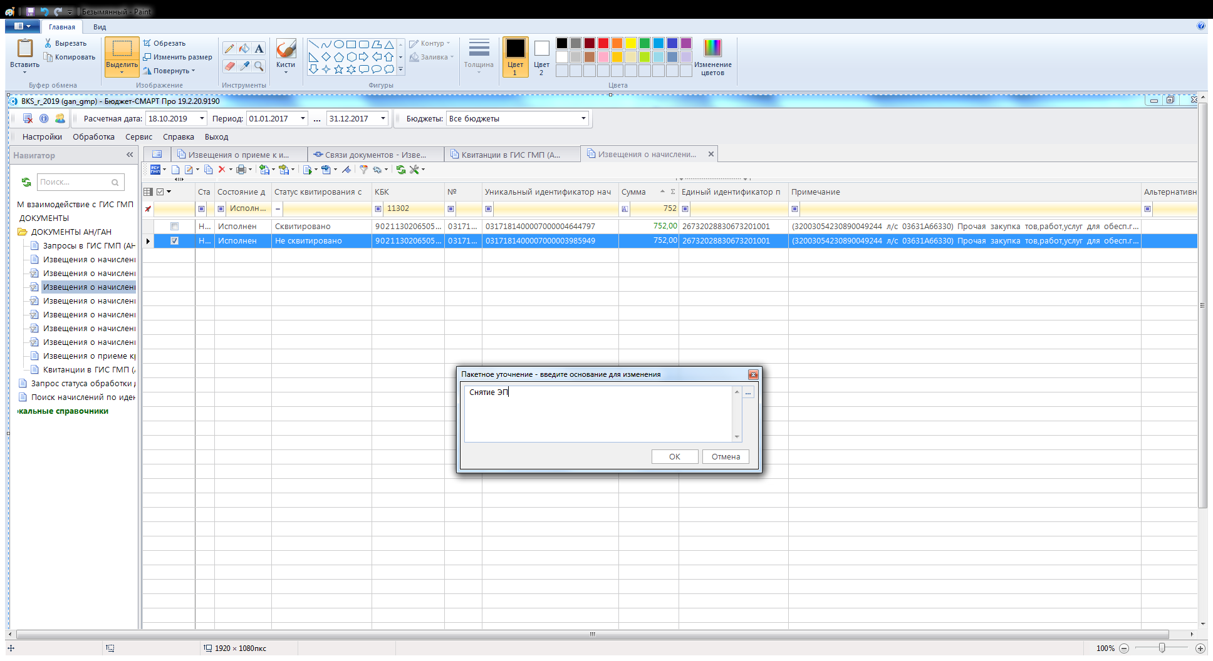

Статус начисления с «Новый» изменился на «Уточнение»; состояние документа с «Исполнен» изменилось на «Новый».

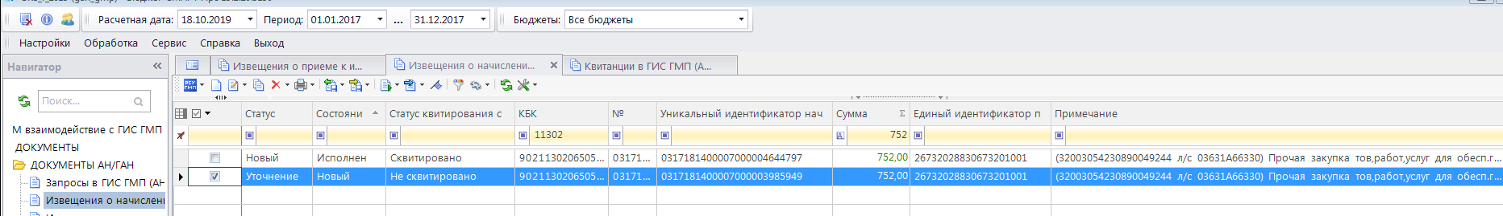

Шаг 2. Через кнопку «РСУ/ГМП/Пакетное аннулирование» аннулировать начисление, указав основание для аннулирования, в данном случае, «Задвоение начисления» (в случае аннулирования начисления по аренде, продаже возможно аннулирование из-за расторжения договора). Статус начисления с «Уточнение» изменится на «Аннулирование»

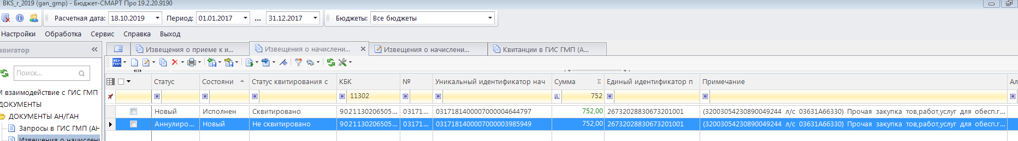
К сведению: Аннулировать сквитированное извещение о начисление можно только после отмены квитирования в режиме «Квитанции в ГИС ГМП» (см. инструкцию «Редактирование квитанций - Отмена китирования»)

Шаг 3. Так как начисления 2016- 01.09.2019 были созданы в старых форматах ГИС ГМП, необходимо отредактировать в начислении следующие реквизиты:
- расчетный счет;
- заполнить поле «Наименование/ФИО;
- в случае необходимости отредактировать поле «Примечание» до 100 символов;
- в случае, если идентификатор плательщика сформирован на основе документов, изъятых их Справочника «Типы документов налогоплательщика» (например, номер мобильного телефона код 27), то нужно изменить реквизиты документа.

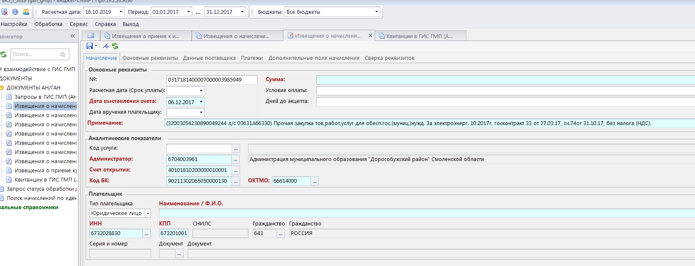

Идентификатор плательщика переформируется в новых форматах при сохранении начисления

Отредактированное начисление:

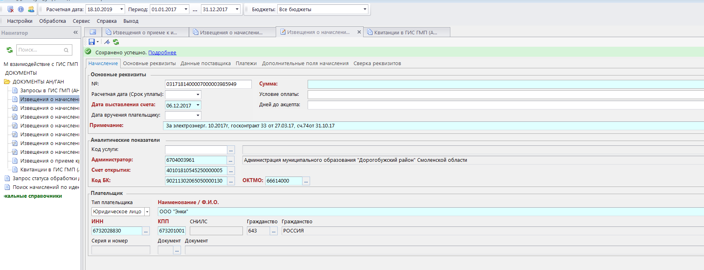

Сохраненное начисление необходимо передать в ГИС ГМП.

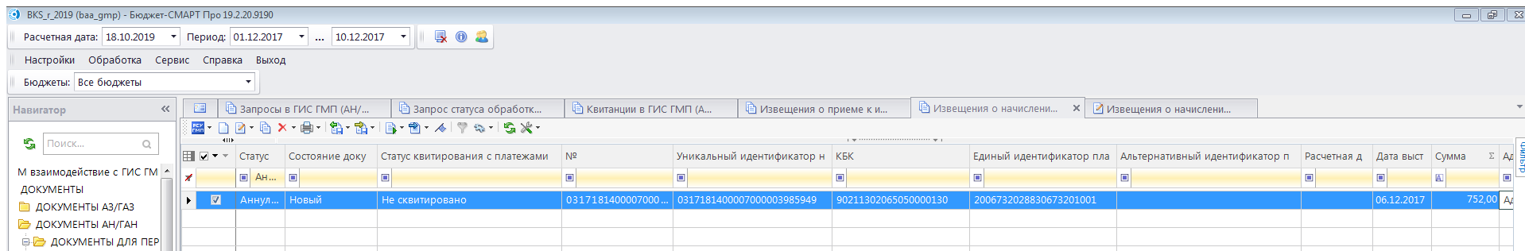

После ответа ГИС ГМП начисление должно перейти в состояние «Исполнен».

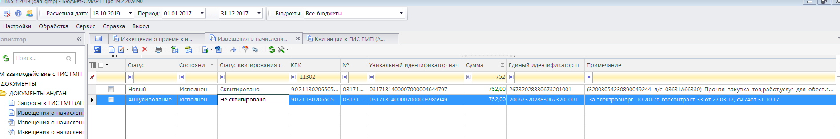

Корректировка КБК в извещениях о начислении.

В начислениях неверно указан КБК:

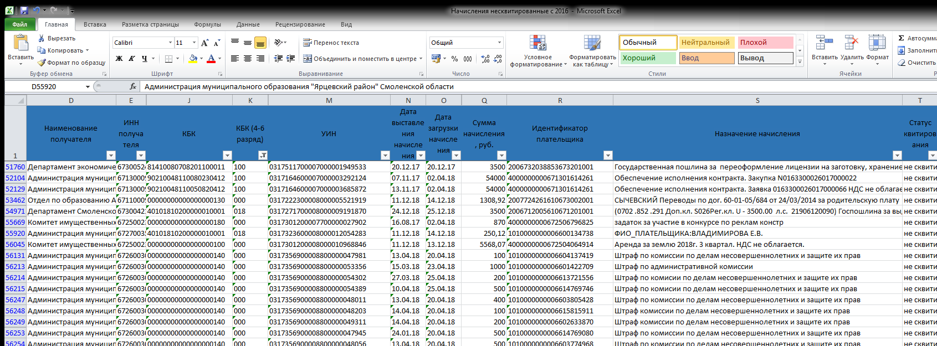

В данном случае, в начислениях нужно выбрать из Справочника «БК (доходы)» нужный КБК и далее действовать согласно вышеуказанному.
Извещения о начислениях не найдены в РСУ ГМП.

В случае, если извещения о начислении, указанные в Перечне, не найдены в режиме «Извещения о начислениях (АН/ГАН)», то необходимо в режиме «Запросы в ГИС ГМП» создать запрос в ГИС ГМП, выбрав «Тип запрашиваемых данных» - «Извещения о начислениях и статусы квитирования», указав в разделе «Фильтр начислений» не найденные УИН начислений, сохранить и передать в ГИСМ ГМП:

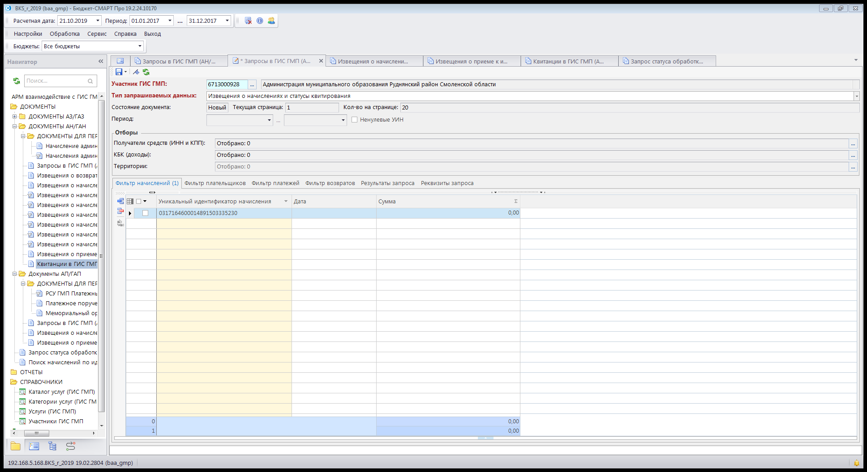

Ответ ГИС ГМП:
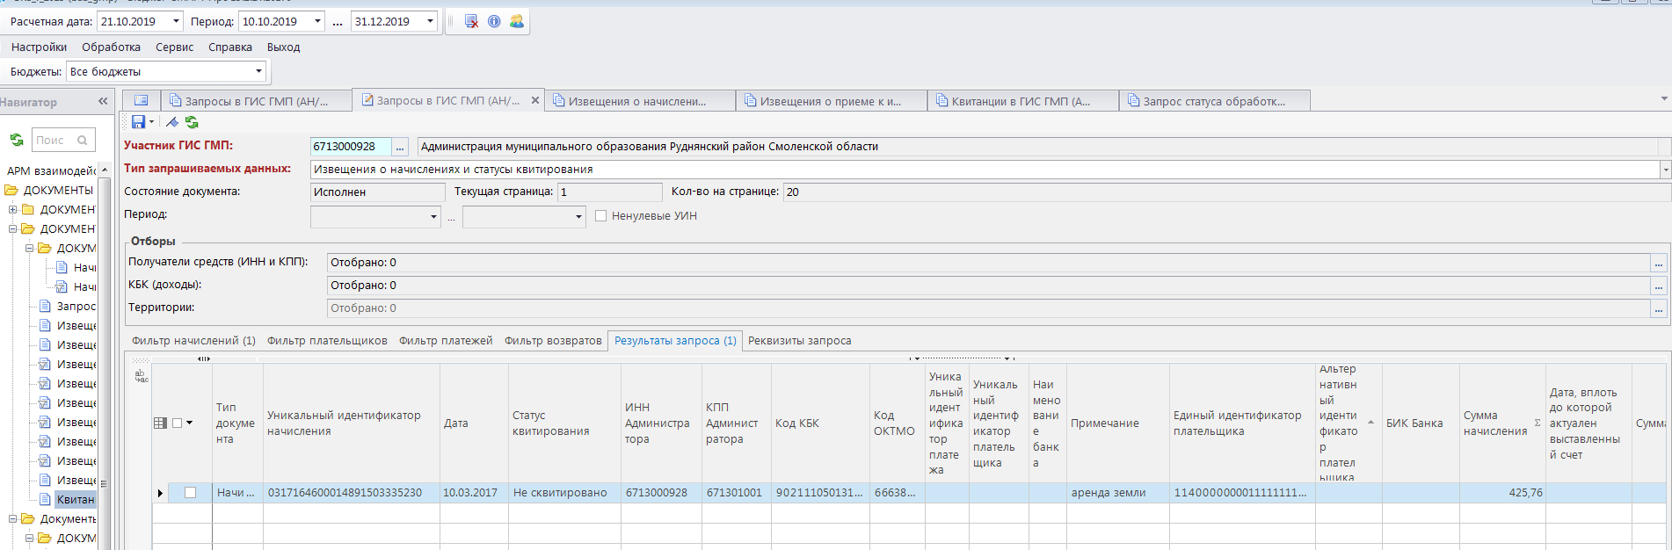

Режим «Извещения о начислениях (АН/ГАН)», данное начисление будет иметь состояние «Импортирован»:

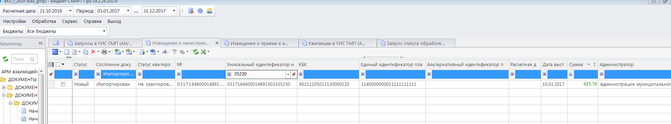
Далее работать с этим извещением о начислении согласно вышесказанному.

